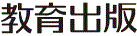
みんなで考えて調べる小学理科ワークシート３年
６ 太陽と地面 かんさつ２ | ３年 組 名前（ ）
校しゃや鉄ぼうのかげは，時間がたつと，向きがかわっています。  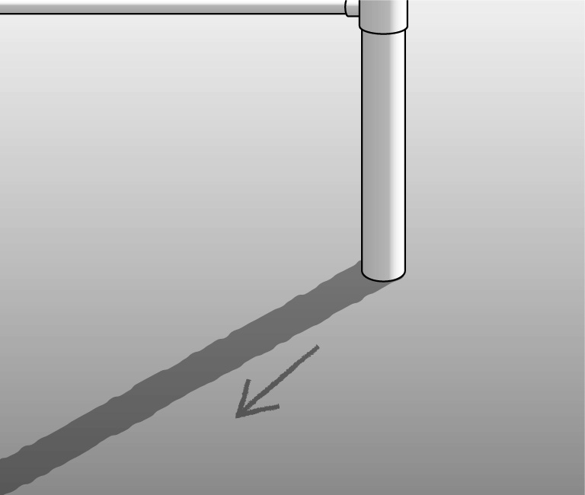  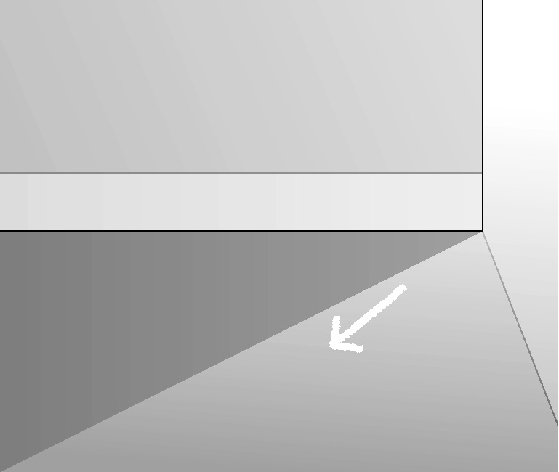  時間がたつと，かげの向きがかわることには，何がかんけいして  かんけいづけよう  かげは，どのようなときに  できたか，また，どのような  向きにできたかを思い出そう。  いるかを考えましょう。  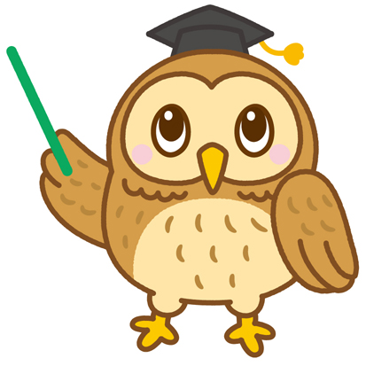 | 【かんさつ２】  午前，正午，午後にかげの向きと太陽の向きを調べよう。
【けっかを書こう】 調べた日（ 月 日）

南
東
西
北

【はてな？】
問題
【けっかから考えられることを書こう】
かげの向きがかわることには，
何がかんけいしているのかな？
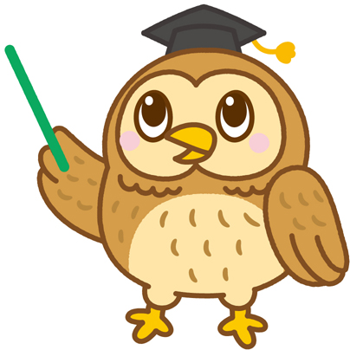

【予想を書こう】 かげの向きがかわるわけについて予想しましょう。

（理由）

【けっかからわかった問題の答えを書こう】
けつろん

令和２年度版「みらいをひらく小学理科３」準拠 新しく勉強した言葉には下線を引いておきましょう。

